Phụ lục
1. DANH SÁCH CẬP NHẬT TRẠNG THÁI BÁO CÁO CƠ SỞ XANH SẠCH ĐẸP NĂM 2019
(cập nhật lúc 14h00 ngày 30/3/2020)
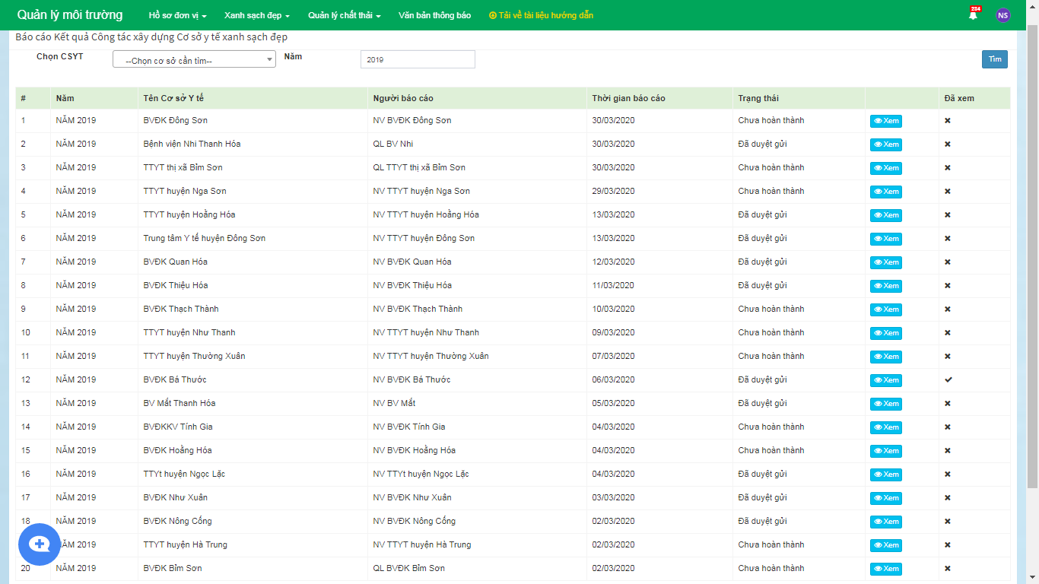
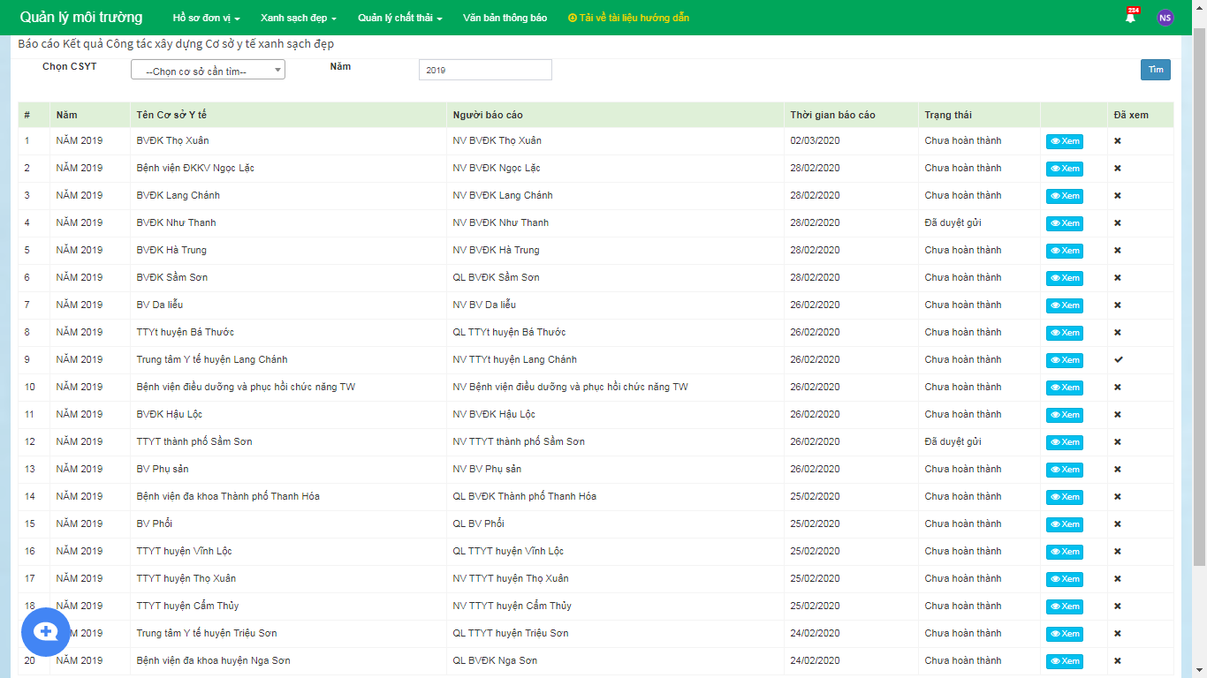
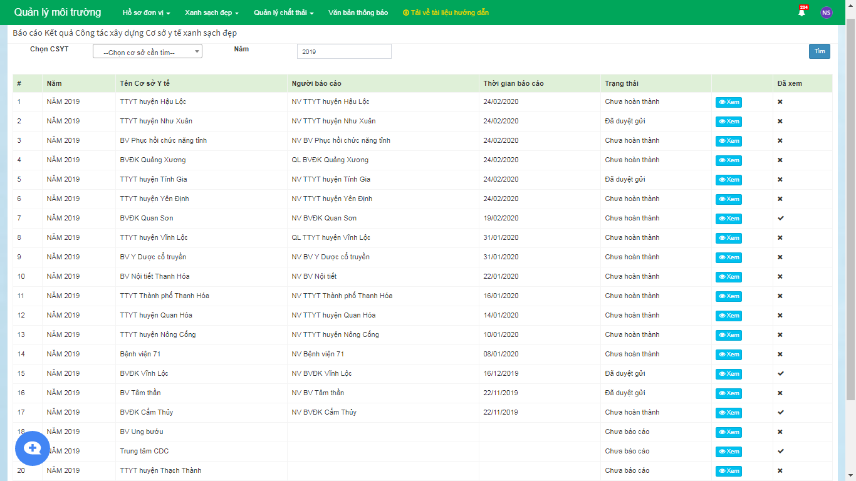

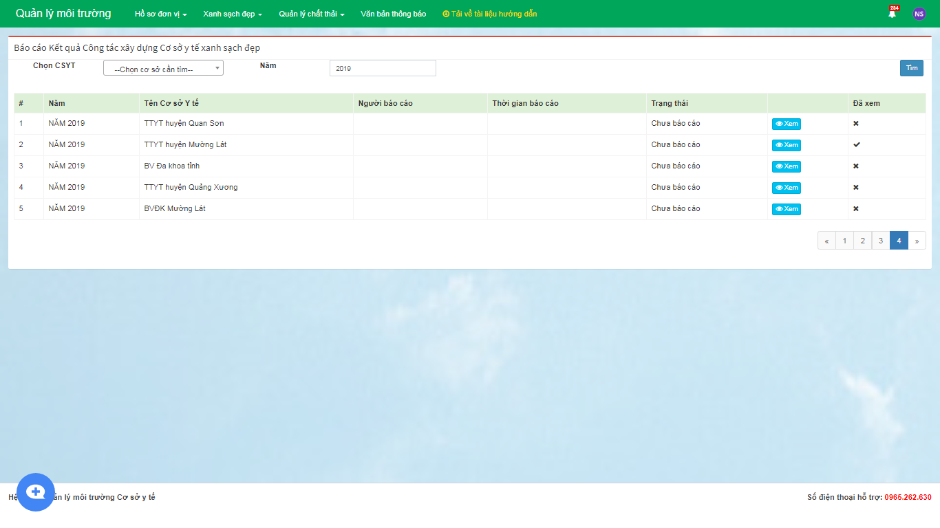

2. DANH SÁCH CẬP NHẬT TRẠNG THÁI BÁO CÁO QUẢN LÝ CHẤT THẢI Y TẾ NĂM 2019
(Cập nhật lúc 14h00 ngày 30/3/2020)


